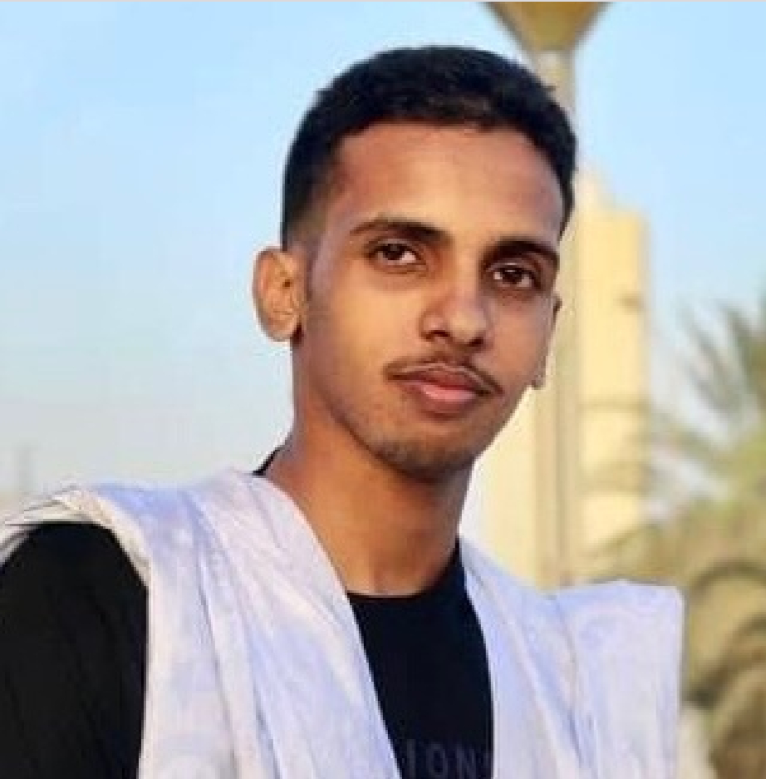 | Mohamed  - Ahmedou Beiz  Comptable & Financier
Contact  Teyarett, Nouakchott, Mauritanie  30643149  medbeiz17@gmail.com  À PROPOS DE MOI  Étudiant en Master 1 Comptabilité, Contrôle et Audit, passionné par l’analyse financière et la gestion des risques. J’ai développé des compétences en résolution de problèmes, pensée critique et travail d’équipe, que j’applique à l’analyse financière et à la prise de décisions stratégiques.  Langues  - Arabe ( fluent )  - Français ( bon niveau )  - Anglais ( bon niveau ) | Education  2021 – 2022  Baccalauréat en Sciences Naturelles  2024 – 2025  Licence professionnelle en Finance – Comptabilité  2025 – Maintenant  Etudient en M1: Comptabilité Contrôle et Audit  Experience  Pendant mes études en finance et comptabilité, j’ai acquis une expérience pratique à travers des projets tels que l’analyse financière et la création de modèles sous Excel, ce qui m’a préparé à relever des défis financiers.  Je maîtrise Microsoft Word, Excel, ainsi que le logiciel comptable Sage.  J’ai effectué un stage de deux mois chez Chinguitel en 2023, un autre d’un an au City Hôtel, ainsi qu’un stage d’un mois à la BNM.  Expertise  - Maîtrise des logiciels Office.  - Apprenant vite.  - La pensée critique.  - Sociable.  - Discipline.  - Rigoureux.

